I Chiapas Cultural
MT-40088 - Web: https://viaje.mt/dsm
6 días y 5 noches

Desde $21759 ^{MXN} | TPL + 1599 IMP
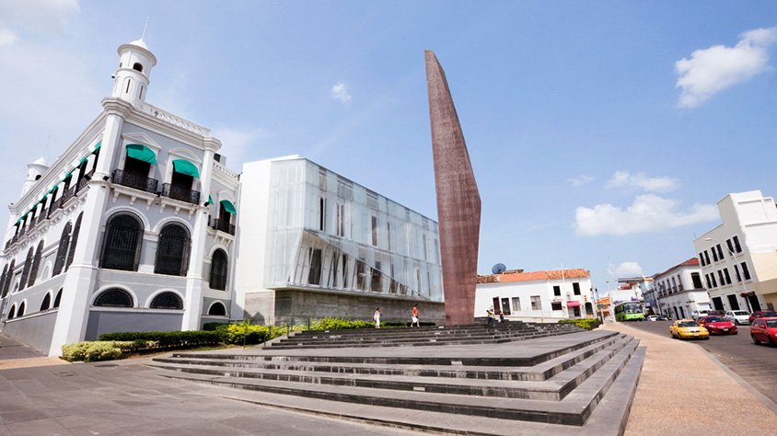
Incluye vuelo con

I SALIDAS

Jueves

I PAISES
México.

I CIUDADES
Tuxtla Gutierrez, San Cristóbal de las Casas, Palenque, Villahermosa.

I ITINERARIO

DíA 01. MéXICO - TUXTLA GUTIéRREZ - CANtilde;óN DEL SUMIDERO - CHIAPA DE CORZO - SAN CRISTóBAL DE LAS CASAS

Cita en el aeropuerto de la Ciudad de México, para abordar vuelo con destino a la ciudad de Tuxtla Gutiérrez. Recepción en el aeropuerto de Tuxtla Gutiérrez y traslado al embarcadero del río Grijalva para navegar y observar la maravilla geológica que le da el nombe al Cantilde;ón del Sumidero donde observaremos diversidad de flora y fauna. Al terminar el recorrido nos trasladaremos a la ciudad colonial de San Cristóbal de Las Casas (2acute;300 MSNM), fundada en 1528 por el capitán Diego de Mazariegos, declarada patrimonio cultural. A la llegada registro en el hotel y el resto del día libre. Pernocta.

DíA 02. SAN CRISTóBAL DE LAS CASAS - LAGOS DE MONTEBELLO - SAN CRISTóBAL DE LAS CASAS

Por la mantilde;ana, salida de San Cristóbal de Las Casas, hacia los Lagos de Montebello, nuestra primera visita será la comunidad indígena, alfarera Amatenango del Valle, posteriormente iremos a la cascada del Chiflón, una caída de agua rodeada por exuberante vegetación formada por cantilde;averales y palmares, terminaremos con la visita a la zona lacustre mas bella de México: Los Lagos de Montebello, la reserva natural está compuesta por varias hectáreas de pinos, encinos, selva y lagos, podremos admirar si el clima nos lo permite las diferente tonalidades de las aguas que componen este hermoso lugar. Regreso por la tarde noche a la ciudad de San Cristóbal de Las Casas. Pernocta.

DíA 03. SAN CRISTóBAL - SAN JUAN CHAMULA - ZINACANTáN - CITY TOUR SAN CRISTóBAL DE LAS CASAS

Después del desayuno partiremos hacia las comunidades indígenas del grupo étnico Tzotzil, primero visitaremos Chamula para aprender y entender la fusión de tradiciones contemporáneas y características ancestrales mayas que identifican este lugar, posteriormente iremos a Zinacantán, visitaremos la iglesia y la casa de una cooperativa familiar, seremos recibidos con una bebida regional y observaremos como las mujeres trabajan el telar de cintura, de épocas precolombinas. Después nos ofrecerán pasar a su cocina y si tenemos suerte probaremos las tortillas hechas a mano. Al terminar regresaremos a la ciudad de San Cristóbal de Las Casas para hacer el city tour, resto del día libre. Pernocta.

DíA 04. SAN CRISTóBAL DE LAS CASAS - CASCADAS DE AGUA AZUL - MISOL-HA - ZONA ARQUEOLóGICA DE PALENQUE

Temprano en la mantilde;ana saldremos hacia Palenque, haciendo escala en Agua Azul, un conjunto de cascadas creadas por las corrientes de los rios Otulún, Shumuljá y Tulijá, formando cantilde;ones no muy profundos con acantilados verticales en donde podrán nadar y disfrutar de las diferentes áreas. Después proseguiremos a las cascadas de Misol-Há, un hermoso y refrescante lugar con 30 metros de altura rodeado por selva alta. Al terminar visitaremos el sitio arqueológico de Palenque. Esta ciudad maya destaca por su acervo arquitectónico y escultórico, podremos admirar varias construcciones: El Palacio, El Templo de la Cruz Foliada, el Templo del Sol y otras más. Traslado al hotel en la ciudad de Palenque y pernocta.

DíA 05. PALENQUE - KOLEM JAá

Después del desayuno, salida de Palenque hacia el desarrollo turístico de Kolem Jaá, con tiempo para visitar este hermoso lugar natural y realizar actividades de tirolesa, rápel y senderismo, además de poder visitar el jardín botánico, venadario, mariposario, plantaciones y posibilidad de nadar en pozas. Pernocta.

DíA 6. KOLEM JAá - AEROPUERTO DE VILLAHERMOSA

A la hora conveniente, traslado del desarrollo eco turístico al aeropuerto de Villahermosa para tomar el vuelo de regreso.
**El itinerario puede sufrir modificaciones por causa de fuerza mayor y ajena a Mega Travel como paros, huelgas, bloqueos, retrasos de líneas aéreas**

I TARIFAS
CATEGORíA | TRIPLE | DOBLE | SGL | MNR
4* | $ 21,759 | $ 23,189 | $ 25,979 | $ 13,199

IMPUESTOS Y SUPLEMENTOS
Impuestos aéreos | $ 1,599
Aplican supl. temporada alta (navidad, fin de antilde;o, semana santa, verano)
- Precios por persona en MXN. - Los precios indicados en este itinerario son de carácter informativo y deben ser confirmados para realizar su reservación ya que están sujetos a modificaciones sin previo aviso. - Opera con un mínimo de 02 pasajeros. - Servicio compartido. - Consultar suplementos por cambio de categoría

I HOTELES
HOTELES PREVISTOS O SIMILARES
HOTEL | CIUDAD | TIPO | PAíS
HOTEL PLAZA MAGNOLIAS O SIMILAR | SAN CRISTOBAL | 4 ESTRELLAS | MéXICO
HOTEL MAYA TULIPANES O SIMILAR | PALENQUE | 4 ESTRELLAS | MéXICO
CAMPAMENTO KOLEM HA O SIMILAR (cabantilde;a rustica) | TABASCO | TURISTA | MéXICO
ésta es la relación de los hoteles utilizados más frecuentemente en este circuito. Reflejada tan sólo a efectos indicativos, pudiendo ser el pasajero alojado en establecimientos similares o alternativos
Precios vigentes hasta el 15/12/2024

I EL VIAJE INCLUYE

● Vuelo redondo en clase turista MEX TGZ// VSA MEX
● Transportación terrestre en vehículos con aire acondicionado
● Chofer-guía en español durante todo el recorrido
● Guía en zonas arqueológicas
● Todas las entradas a parques y monumentos descritos en el itinerario
● Actividades: Rapel, Tirolesa, y Senderismo
● 03 noches de alojamiento en San Cristóbal de las Casas
● 02 noche de alojamiento en Palenque
● 01 noche de alojamiento en Kolem Jaa’ Tabasco
● Desayuno tipo americano

I EL VIAJE NO INCLUYE
● IMPUESTOS $1,599 POR PERSONA
● GASTOS PERSONALES, PROPINAS
● BEBIDAS EN LOS ALIMENTOS
● SUPLEMENTO POR LLEGADA O SALIDA FUERA DE HORARIO
● NINGÚN SERVICIO NO ESPECIFICADO
● DESAYUNOS PARA MENORES
● EQUIPAJE DOCUMENTADO

I NOTAS

NOTAS IMPORTANTES
– La llegada a Tuxtla Gutiérrez debe ser antes de las 13:00hrs.– La salida de Tuxtla Gutiérrez debe ser después de las 17:00hrs.– Se recomienda traer consigo toalla, sandalias, traje de baño, protector solar, repelente de insectos, Kit de aseo personal, gorra o sombrero, impermeable y/o sombrilla, pantalones ligeros, zapatos cerrados, cómodos para caminatas tanto en las zonas arqueológicas como la selva y ropa fresca para los climas más calurosos.– Consulta con tu ejecutivo suplemento de días festivos, puentes y temporada alta.

NOTAS DE LAS TARIFAS
–

NIÑOS (2-11 años): Compartiendo cama con los padres. No Incluyen desayuno para el menor en los hoteles seleccionados.

POLÍTICAS DE CONTRATACIÓN Y CANCELACIÓN
https://www.megatravel.com.mx/contrato/01-bloqueos-astromundo.pdf
Precios indicados en MXN, pagaderos en Moneda Nacional al tipo de cambio del día.
Los precios indicados en este sitio web, son de carácter informativo y deben ser confirmados para realizar su reservación ya que están sujetos a modificaciones sin previo aviso.

